คู่มือสำหรับโปรแกรมเมอร์
โครงสร้างของโปรแกรม
สำหรับโปรแกรมสร้างห้างสรรพสินค้าบนอินเตอร์เน็ตนี้ ได้ถูกสร้างขึ้นโดยใช้ภาษาที่สำคัญสองชนิดคือ แอคทีฟเซิร์ฟเวอร์เพจ (Active Server Pages : ASP) ซึ่งใช้สร้างส่วนปฏิบัติงานของโปรแกรม ตัวอย่างเช่น การติดต่อกับฐานข้อมูล, การคำนวณ, การตรวจสอบความถูกต้องของข้อมูล, การอัพโหลด (upload) ไฟล์, การส่งเมล์อัตโนมัติ และการทำงานอื่นๆอีกหลายรูปแบบดังจะแสดงรายละเอียดต่อไป (สำหรับโครงสร้างและซินแทกซ์ (Syntax) ของแอคทีฟเซิร์ฟเวอร์เพจสามารถอ้างอิงได้จากภาคผนวกในปริญญานิพนธ์) ส่วนภาษาที่สองที่นำมาใช้นั้นคือภาษา ไฮเปอร์เทกซ์มาร์กอัพแลงเกวจ (HyperText Mark up Languge : HTML)ซึ่งนำมาใช้ในส่วนของการแสดงข้อมูลผ่านทางเบราเซอร์ (Browser) นอกจากนี้ยังมีการนำเอาจาวาสคริบป์ (Java Script)มาใช้ตรวจสอบการกรอกข้อมูลของผู้ใช้ด้วย
โปรแกรมนี้ประกอบด้วยการทำงานสองส่วนหลักๆ คือส่วนของผู้ต้องการมาจัดตั้งร้านค้า และส่วนของผู้ที่เข้ามาเลือกซื้อสินค้า และยังประกอบด้วยส่วนย่อยอีกส่วนคือส่วนของแอดมิน (Admin) ไฟล์ที่ใช้สร้างทั้งสามส่วนนี้รวมแล้วมีจำนวนทั้งหมด 73 ไฟล์ภายใต้ 27 โฟลเดอร์ (Folder) โดยแต่ละโมดุลของการทำงานแต่ละฟังก์ชันจะถูกจัดแยกกันในแต่ละโฟลเดอร์ สำหรับการอธิบายการทำงานของโปรแกรมนี้จะขอกล่าวแยกเป็น 3 ส่วนดังที่ได้กล่าวไว้ โดยจะแสดงของสร้างการจัดวางไฟล์ในแต่ละโฟลเดอร์ก่อน แล้วจึงแยกอธิบายในรายละเอียดของแต่ละไฟล์
นอกจากไฟล์ที่ทำหน้าที่ประมวลผลเหล่านี้ ยังมีส่วนประกอบที่สำคัญอีกสองส่วนคือ โดยส่วนแรกคือฐานข้อมูลที่ถูกออกแบบเพื่อใช้รองรับโครงสร้างข้อมูลที่ออกแบบไว้ ไฟล์ประมวลผลจะทำการติดต่อกับฐานข้อมูลเหล่านี้เพื่อนำข้อมูลมาประมวลผลตามจุดประสงค์ที่ต้องการ ส่วนที่สองคือโปรแกรมซึ่งเป็นคอมโพเนนท์(Component) เพิ่มเติมที่ต้องทำการรีจิสเตอร์เข้ากับวินโดวส์ ก่อนใช้งาน รายละเอียดทุกส่วนจะทำการกล่าวเป็นหัวข้อดังต่อไปนี้
- โครงสร้างของฐานข้อมูล
ฐานข้อมูลที่ใช้คือ ไมโครซอฟต์แอคเซส (Microsoft Access) ภายในประกอบด้วย 5 ตารางดัง
แสดงรายละเอียดในตารางที่ 1 แอคทีฟเซิร์ฟเวอร์เพจจะติดต่อกับฐานข้อมูลผ่าน โอดีบีซี ไดรฟ์เวอร์ (ODBC Driver) ตัวอย่างของโค้ดที่ใช้ติดต่อกับฐานข้อมูลมีดังนี้
<%
Set Conn=Server.CreateObject(ADODB.Connection)
Conn.open “DSN=theaccount” //สำหรับชื่อของดีเอสเอ็น (DSN) นี้สามารถกำหนดได้เองขณะสร้างดีเอส
//เอ็นผ่านโอดีบีซี ไดรฟ์เวอร์
sql =”select * from product”
set rs=Conn.Execute(sql)
%>

ชื่อตาราง | รายละเอียด | Attribute และรายละเอียดกำกับ
Storeowner | เก็บรายละเอียดทั้งหมดของเจ้าของร้านแต่ละคน | Storeowner_id : ลำดับที่ของสมาชิกแต่ละคน  Store_login : เป็นidentifierของแต่ละสมาชิก ซึ่งจะต้องไม่ซ้ำกัน  Store_paswd : รหัสผ่านเพื่อใช้ในการตรวจสอบการเข้าสูระบบ  Firstname : ชื่อของผู้จัดตั้งร้านค้า  Lastname : นามสกุลของผู้จัดตั้งร้านค้า  Address : ที่อยู่ที่ติดต่อได้  Telephone : เบอร์โทรศัพท์  Info : ข้อมูลของตัวร้านค้า  Email : ที่อยู่ของจดหมายอิเล็กทรอนิกส์  Store_name : ชื่อร้านค้าที่ต้องการสร้าง  Store_filepic: เป็น OLE Object ทำหน้าที่เก็บไฟล์รูปภาพในรูปแบบของไบนารีไฟล์  Contenttype : ชนิดของไฟล์รูปภาพ เช่น Image/gif หรือ Image/jpg  LastLogin : เก็บวันเวลาของการเข้ามาสู่ระบบ เพื่อใช้ตรวจสอบ Junk Member
Section | เก็บรายละเอียดของแต่ละแผนก โดยใช้ Storeowner_id ในตาราง Storeowner เป็นฟอเรนจ์คีย์ (Foreign Key) | Section_id : ลำดับที่ของ section  Section_name : ชื่อของ section สามารถตั้งซ้ำกันได้  Section_info : รายละเอียดภายในแต่ละ section  Category : หมวดหมู่ที่เป็นต้นสังกัดของ section นี้  Storeowner_id : identifier ของเจ้าของ แผนก
Product | เก็บรายละเอียดเกี่ยวกับสินค้า ของทุกร้านค้า โดยมี Storeowner_id และ Section_id เป็นฟอเรนจ์คีย์ ที่ใช้ในการค้นหา สินค้า ของแต่ละร้าน | Product_id: ลำดับที่ของสินค้า  Product_name : จำนวนสินค้า  Product_info : รายละเอียดของสินค้า  Price : ราคา  Quantity : จำนวนสินค้า  Type : ชนิดของสินค้า *  Storeowner_id : identifier ของเจ้าของสินค้า  Section_id : หมายเลขของแผนกที่สินค้านี้สังกัดอยู่  Product_filepicชื่อไฟล์รูปภาพของสินค้าที่ทำการ อัพโหลด ไว้

ชื่อตาราง | รายละเอียด | Attribute และรายละเอียดกำกับ
Customer | เก็บข้อมูลของลูกค้าแต่ละคน | Customer_id : เป็นเลขลำดับที่ไม่ซ้ำกันของลูกค้าแต่ละคน  Customer_login : เป็นชื่อที่ลูกค้าจะนำไปใช้ในการสั่งซื้อสินค้าที่ร้าน  Customer_paswd : รหัสผ่านการเข้าสู่ระบบการซื้อ  Firstname : ชื่อของลูกค้า  Lastname : นามสกุล  Address : ที่อยู่ที่ติดต่อได้  Telephone : โทรศัพท์  Email : ที่อยู่ทางจดหมายอิเล็กทรอนิกส์  LastLogin : วันเวลาของการเข้าสูระบบครั้งล่าสุด เพื่อใช้ตรวจสอบ junk member
Purchase | เก็บข้อมูลของการสั่งซื้อสินค้าภายในร้านแต่ละชิ้น | Purchase_id : ลำดับที่ของการสั่งซื้อสินค้า  Product_id : หมายเลขสินค้า  Customer_id : ชื่อที่ลูกค้าใช้ทำการซื้อสินค้า  Address : ที่อยู่ที่ใช้จัดส่งสินค้า  Telephone : หมายเลขโทรศัพท์  Email : ที่อยู่ทางจดหมายอิเล็กทรอนิกส์  Purchase_qty : จำนวนสินค้าที่สั่งซื้อ  Date : วันเวลาที่ทำการซื้อ

ตารางที่ 1 แสดงรายละเอียดของฐานข้อมูลที่ใช้ในโปรเจค

สำหรับความสัมพันธ์ของทั้ง 5 ตารางนี้แสดงได้ดังรูปที่ 1

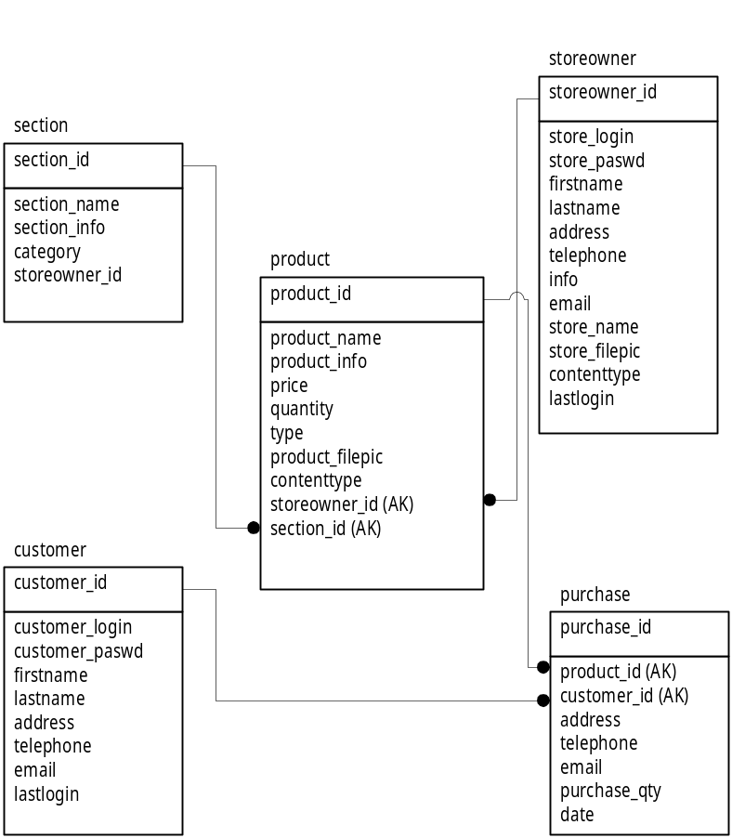
รูปที่ 1 แสดงความสัมพันธ์ของทั้ง 5 ตารางในฐานข้อมูล

- คอมโพเนนท์เพิ่มเติมที่นำมาติดตั้ง
คอมโพเนนท์ที่นำมาติดตั้งเพิ่มเติมมีอยู่ด้วยกันสองโปรแกรมคือ โปรแกรมเอเอสพีอัพโหลด
(ASPUpload) และโปรแกรมเอเอสพีอีเมล์ (ASPEmail) ซึ่งนำเอามาใช้ในส่วนของการอัพโหลดไฟล์และการส่งเมล์อัตโนมัติตามลำดับ โดยรายละเอียดการติดตั้งนั้นสามารถดูได้จากคู่มือการติดตั้งโปรแกรม

- ส่วนของการจัดตั้งร้านค้า
สำหรับวิธีการในการจัดตั้งร้านค้านั้น สามารถอ่านรายละเอียดได้จากคู่มือการใช้งานโปรแกรม
โดยจะขออธิบายการทำงานเรียงลำดับตามขั้นตอนการใช้งาน เพื่อทำให้สามารถเข้าใจแนวคิดของโปรแกรมได้ง่ายขึ้น โดยโปรแกรมในส่วนนี้ประกอบด้วย 29 ไฟล์ภายใต้ 15 โฟลเดอร์ การจัดเรียงไฟล์แสดงดังในรูปที่ 2 ในแต่ละโฟลเดอร์นั้นจะเป็นการทำงานหนึ่งโมดุลหรือหนึ่งฟังก์ชัน สำหรับลำดับขั้นตอนการทำงานคร่าวๆนั้นได้แสดงเป็นโฟลว์ชาร์ตไว้ดังในรูปที่ 3

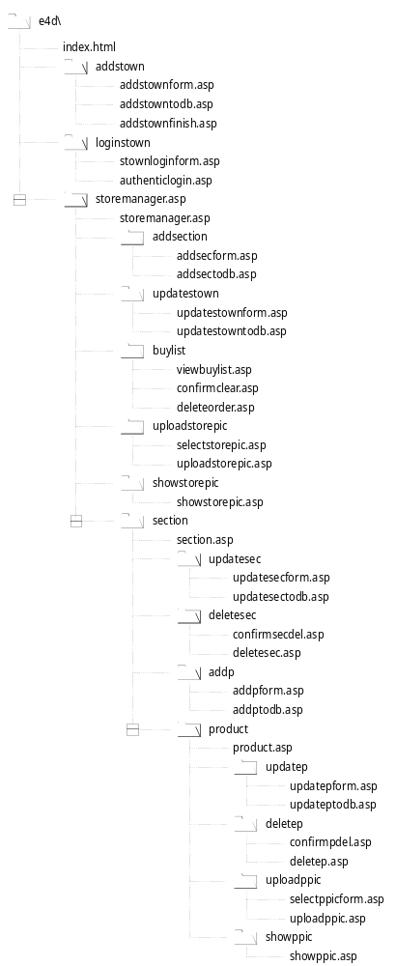
รูปที่ 2 แสดงโครงสร้างการจัดเรียงไฟล์ของโปรแกรมส่วนจัดตั้งร้านค้า

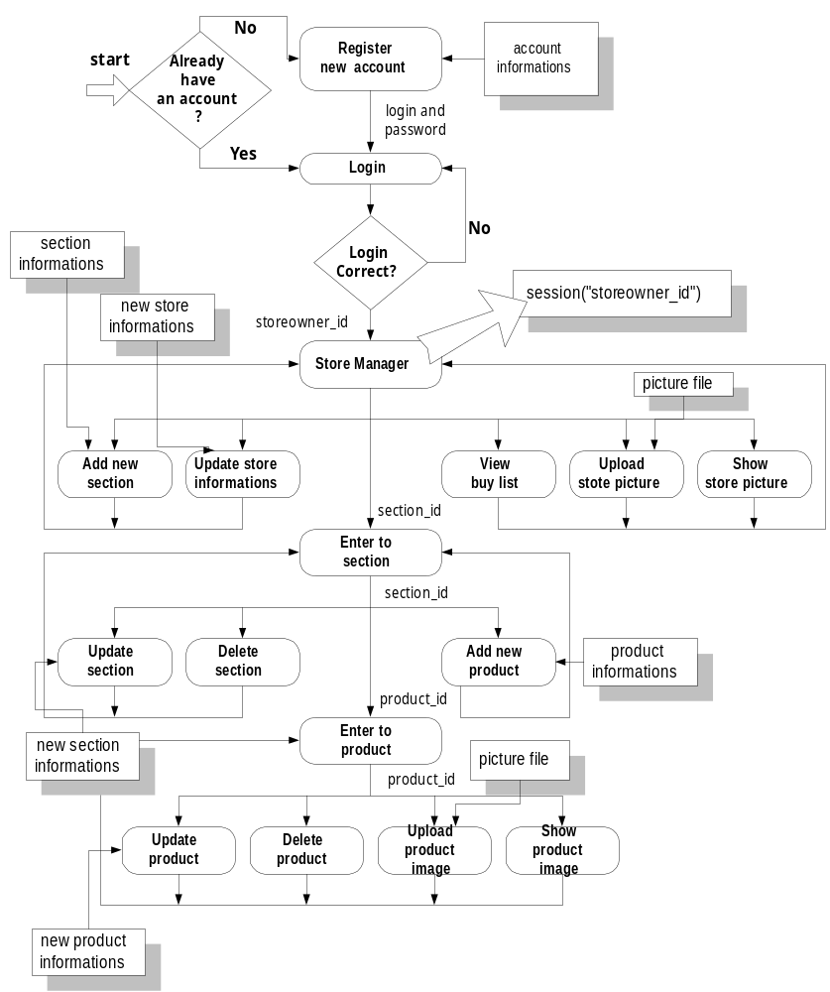
รูปที่ 3 แสดงโฟลว์ชาร์ตขั้นตอนการทำงานของการสร้างร้านค้า

  - การสมัครสมาชิกเพื่อจัดตั้งร้านค้า (register storeowner)
ก่อนจะเริ่มจัดตั้งร้านค้า ผู้ใช้ต้องทำการสมัครสมาชิกก่อน โดยการทำงานในส่วนนี้จะอยู่ภายใต้
โฟลเดอร์ addstown ประกอบด้วย 3 ไฟล์ แต่ละไฟล์มีชื่อและการส่งผ่านการทำงานระหว่างกัน ดังแสดงในรูปที่ 4

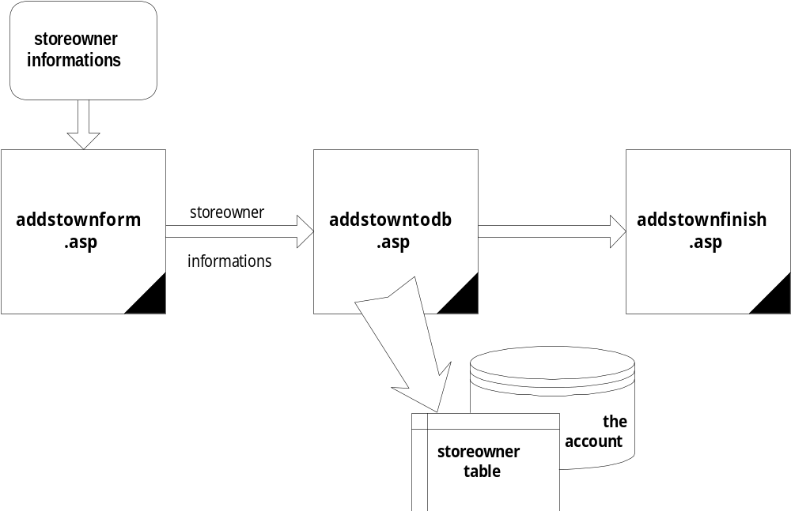รูปที่ 4 แสดงโฟลว์ชาร์ตของการสมัครสมาชิกเพื่อจัดตั้งร้านค้า

การทำงานจะแบ่งเป็น 3 ไฟล์ดังมีรายละเอียดต่อไปนี้
    - การรับข้อมูลจากฟอร์ม (addstownform.asp)
อินพุท : ข้อมูลที่ผู้ใช้ทำการกรอกลงฟอร์มซึ่งประกอบด้วยฟิลด์ดังต่อไปนี้
Store_login : เป็นidentifierของแต่ละสมาชิก ซึ่งจะต้องไม่ซ้ำกัน
Store_paswd : รหัสผ่านเพื่อใช้ในการตรวจสอบการเข้าสูระบบ
Firstname : ชื่อของผู้จัดตั้งร้านค้า
Lastname : นามสกุลของผู้จัดตั้งร้านค้า
Address : ที่อยู่ที่ติดต่อได้
Telephone : เบอร์โทรศัพท์
Info : ข้อมูลของตัวร้านค้า
Email : ที่อยู่ของจดหมายอิเล็กทรอนิกส์
Store_name : ชื่อร้านค้าที่ต้องการสร้าง
เอาท์พุท : ส่งข้อมูลที่ถูกกรอกและตรวจสอบความถูกต้องแล้วไปยังไฟล์ addstowntodb.asp
การทำงาน : แบ่งเป็น 2 โมดุลที่สำคัญดังต่อไปนี้
- ฟอร์มการรับข้อมูล : ทำหน้าที่รับข้อมูลจากผู้ใช้
- การตรวจสอบความถูกต้องของข้อมูล : ใช้จาวาสคริบป์ในการตรวจสอบการเว้นว่างของข้อมูล ซึ่งบางช่องจะต้องทำการกรอกข้อมูลให้ครบ หากผู้ใช้ไม่กรอกจะไม่อนุญาตให้นำข้อมูลไปเก็บลงฐานข้อมูลต่อไปได้
    - การเก็บข้อมูลลงฐานข้อมูล (addstowntodb.asp)
อินพุท : ข้อมูลจากฟอร์มที่ผู้ใช้ทำการกรอก
เอาท์พุท : หลังการประมวลผลจะส่งผู้ใช้ไปยังเวบเพจหน้าถัดไปคือ addstownfinish.asp เพื่อป้องกันการรีเฟรชเวบเพจ
การทำงาน : ประกอบไปด้วยโมดุลดังต่อไปนี้
- ส่วนของการรับอินพุท
- ส่วนของการตรวจสอบความถูกต้องของข้อมูลจากฟอร์ม โดยแบ่งออกเป็น
- การเอาเครื่องหมาย “ ’ ” ออกจากตัวข้อมูลที่จะต้องใช้ในเอสคิวแอล สเตทเมนท์ (SQL Statement)
- การตรวจสอบความยาวของพาสเวิร์ด (Password) ในที่นี้กำหนดให้ยาวไม่ต่ำกว่า 4 อักขระ
- การตรวจสอบความถูกต้องตรงกันของพาสเวิร์ดและคอนเฟิร์มพาสเวิร์ด (Confirm password)
- การตรวจสอบ storeowner_login ที่ผู้ใช้เลือก โดยข้อมูลนี้จะต้องไม่ซ้ำกับผู้ใช้คนอื่นที่สมัครไว้ก่อนแล้ว
โดยถ้าการตรวจสอบนี้ไม่ผ่าน จะต้องส่งผู้ใช้กลับไปกรอกข้อมูลใหม่ให้ถูกต้องที่ไฟล์ addstownform.asp
- ส่วนของการเลือก Storeowner_id ลำดับถัดไป
- ส่วนของการนำข้อมูลที่ถูกต้องทั้งหมดเก็บลงฐานข้อมูลในตาราง Storeowner
- เมื่อการทำงานทั้งหมดเสร็จสิ้นลงแล้ว จะส่งผู้ใช้ไปยังหน้าถัดไปคือ addstownfinish.asp เพื่อให้ผู้ใช้ล๊อกอิน (login) เข้าสู่ระบบ
    - การยืนยันการสมัครสมาชิก (addstownfinish.asp)
อินพุท : ไม่มี
เอาท์พุท : ไม่มี
การทำงาน : ยืนยันการสมัครสมาชิก และทำการเตรียมให้ผู้ใช้ล๊อกอินเข้าสู่ระบบ

  - การล๊อกอินเข้าสู่ระบบ
การทำงานในส่วนนี้ประกอบด้วย 2 ไฟล์ภายใต้โฟลเดอร์ loginstown การติดต่อระหว่างไฟล์แสดง
ดังในรูปที่ 5 โดยส่วนแรกคือการรับล๊อกอินและพาสเวิร์ดเข้ามาผ่านทางฟอร์ม แล้วนำไปตรวจสอบความถูกต้องกับข้อมูลที่มีในตาราง Storeowner ถ้าข้อมูลถูกต้องจะอนุญาตให้เข้าสู่การทำงานขั้นต่อไปได้
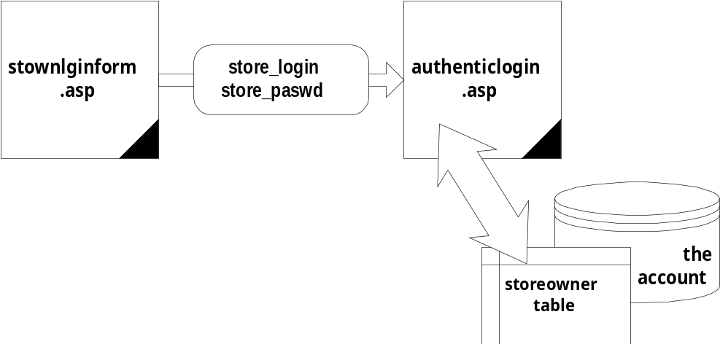
รูปที่ 5 แสดงโฟลว์ชาร์ตของการล๊อกอินเข้าสู่ระบบ

    - การรับข้อมูลจากฟอร์ม (stownloginform.asp)
อินพุท : ข้อมูลการล๊อกอินเข้าสู่ระบบซึ่งประกอบด้วย
- ล๊อกอิน และ
- พาสด์เวิร์ด
เอาท์พุท : ข้อมูลที่ได้รับ
การทำงาน : รับข้อมูลจากฟอร์มแล้วส่งต่อไปยังไฟล์ authenticlogin.asp เพื่อนำไปประมวลผลต่อไป
    - การตรวจสอบล๊อกอินและพาสเวิร์ด (authenticlogin.asp)
อินพุท : ข้อมูลล๊อกอินและพาสด์เวิร์ด
เอาท์พุท : แสดงผลของการล๊อกอินและสร้าง session(“storeowner_id”) ซึ่งเก็บข้อมูล Storeowner_id ที่ได้จากฐานข้อมูลของล๊อกอินชื่อดังกล่าว เพื่อนำไปใช้ต่อไปในส่วนของการจัดตั้งร้านค้า (storemanger)
การทำงาน : ประกอบไปด้วย 2 โมดุลดังนี้
- การรับอินพุท
- การตรวจสอบอินพุทกับฐานข้อมูลที่ตาราง storeowner หากข้อมูลถูกต้องก็จะส่งผู้ใช้ไปยังการทำงานขั้นต่อไป หากข้อมูลไม่ถูกต้องจะส่งผู้ใช้กลับสู่หน้าล๊อกอิน เพื่อทำการใส่ข้อมูลใหม่

  - การจัดตั้งร้านค้า (Storemanager folder)
สำหรับการจัดตั้งร้านค้านี้ จะทำผ่านหน้า Storemanager.asp โดยแต่ละฟังก์ชัน เช่นการ สร้างแผนก
ใหม่ การแก้ไขข้อมูลของร้านค้า การอัพโหลดไฟล์รูปภาพ การเข้าสู่แต่ละแผนกเพื่อทำการเพิ่มสินค้าในแผนก และการจัดการเกี่ยวกับตัวสินค้าทั้งหมด จะถูกลิงค์( Link )ไปได้ผ่านหน้าจอนี้ การทำงานในส่วนนี้ประกอบด้วย 1 ไฟล์หลักคือ Storemanger.asp และอีก 23 ไฟล์ที่ถูกลิงค์ต่อเนื่องไปภายใต้ 12 โฟลเดอร์
โดยโครงสร้างการทำงานได้แสดงในรูปที่ 6 และในส่วนของรายละเอียดจะอธิบายแยกเป็นหัวข้อดังต่อไปนี้

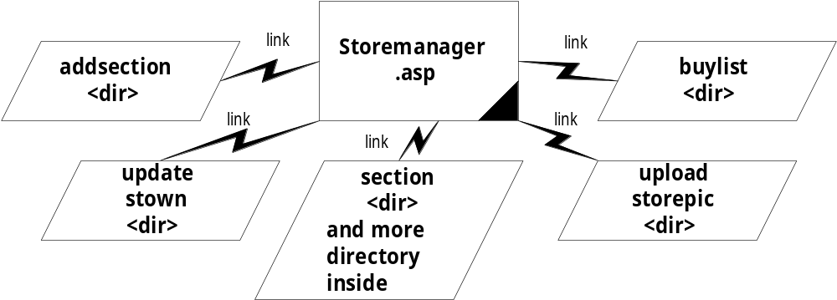
รูปที่ 6 แสดงโครงสร้างในส่วนของการจัดตั้งร้านค้า

    - หน้าจอแสดงการจัดการร้านค้า (storemanger.asp)
อินพุท : Storeowner_id ที่ได้จากฐานข้อมูลขณะทำการล็อกอิน
เอาท์พุท : แสดงฟังก์ชันการทำงานภายในตัวร้าน ซึ่งประกอบด้วย
- การแสดงรายละเอียดของตัวร้านและผู้จัดตั้งร้าน
- การแสดงแผนกแยกตามแคตากอรี่ (category) และลิงค์เชื่อมต่อเข้าสู่แต่ละแผนก
- การแสดงลิงค์เชื่อมต่อไปยังฟังก์ชันการทำงานอื่น ได้แก่
- การเพิ่มแผนกใหม่
- การแก้ไขข้อมูลของตัวร้าน
- การอัพโหลดไฟล์รูปภาพของตัวร้าน
- การแสดงรายการสินค้าภายในร้านที่ถูกเลือกซื้อออกไป
การทำงาน : รายละเอียดทุกส่วนที่นำมาจัดแสดงในส่วนของหน้าจอการจัดการตัวร้าน ถูกนำมาจากฐานข้อมูลในตาราง Storeowner , Section, และ Product โดยข้อมูลจะถูกเลือกผ่านเอสคิวแอล สเตทเมนท์ โดยใช้ Storeowner_id เป็นตัวเปรียบเทียบในการเลือกข้อมูลออกมา โดยสามารถแบ่งโมดุลการทำงานออกเป็น 3 ส่วนได้ดังต่อไปนี้
- การแสดงรายละเอียดของตัวร้าน
ใช้ storeowner_id ทำการเลือกข้อมูลภายในตาราง storeowner ผ่านเอสคิวแอลสเตทเมนท์ ออกมา
แล้วจัดแสดงไว้ที่ส่วนบนของหน้าจอแสดงส่วนจัดการร้านค้า
- การแสดงแผนกที่ทำการสร้างไว้
ทำการเลือกข้อมูลในตาราง Section ที่มีฟอเรนจ์คีย์ Storeowner_id ตรงกับ Storeowner_id ที่ได้จากการล๊อกอินเข้ามา แล้วจัดแสดงแยกตามแคตากอรี่ที่กำหนดไว้ขณะทำการสร้างแผนก โดยจะสามารถเข้าสู่แต่ละแผนกได้ผ่านทางลิงค์เชื่อมต่อไปยังไฟล์ section.asp ภายใต้โฟลเดอร์ section การเข้าสู่แผนกนี้จะต้องส่งเอาท์พุทข้อมูล section_id ในรูปของ querystring ไปด้วย เพื่อนำไปเรียกใช้ในการทำงานในส่วนของแผนกต่อไป
- การแสดงลิงค์เชื่อมต่อไปยังฟังก์ชันการทำงานอื่นๆ
เนื่องจากการทำงานในส่วนนี้เกือบทั้งหมดจำเป็นต้องอาศัยข้อมูล Storeowner_id เป็นหลัก จึงได้มีการสร้าง session(“storeowner_id”) ไว้ขณะล๊อกอิน ดังนั้นการสร้างลิงค์เชื่อมต่อไปยังฟังก์ชันการทำงานอื่นๆ จึงไม่จะเป็นต้องส่งข้อมูล Storeowner_id ไปในรูปของ Querystring อีก สำหรับลิงค์เชื่อมต่อเหล่านี้ได้แก่
- การสร้างแผนกใหม่ ทำการเรียกไปยังไฟล์ addsecform.asp ภายใต้โฟลเดอร์ addsection
- การแก้ไขข้อมูลของตัวร้าน ทำการเรียกไปยังไฟล์ updatestownform.asp ภายใต้โฟลเดอร์ updatestown
- การแสดงรายการสินค้าที่ถูกซื้อออกไป ทำการเรียกไปยังไฟล์ viewbuylist.asp ภายใต้โฟลเดอร์ buylist
- การอัพโหลดไฟล์รูปของร้านค้า ทำการเรียกไปยังไฟล์ selectstorepic.asp ภายใต้โฟลเดอร์ uploadstorepic

3.3.2 การสร้างแผนกใหม่
สำหรับการทำงานในส่วนนี้ประกอบไปด้วย 2 ไฟล์ภายใต้โฟลเดอร์ addsection ซึ่งมีโครงสร้างการทำงานดังแสดงในรูปที่ 7 โดยไฟล์แรกจะทำหน้าที่รับข้อมูลและตรวจสอบการกรอกข้อมูลของการสร้างแผนกใหม่ และส่งข้อมูลนี้ยังไฟล์ที่ 2 เพื่อเก็บลงฐานข้อมูลในตาราง section

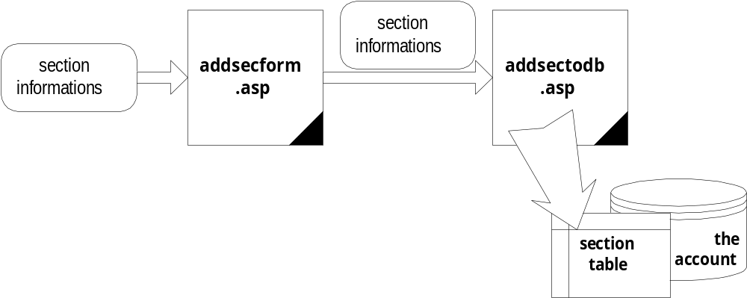รูปที่ 7 แสดงโฟลว์ชาร์ตของการสร้างแผนกใหม่

การทำงานของทั้งสองไฟล์ ทำการแยกอธิบายไว้ดังหัวข้อต่อไปนี้

3.3.2.1 ส่วนของฟอร์มรับข้อมูลเกี่ยวกับแผนก (addsecform.asp)
อินพุท : ข้อมูลเกี่ยวกับแผนก ซึ่งได้แก่
- Section name
- Category
- Section Informaitons
เอาท์พุท : ส่งข้อมูลที่ได้ตรวจสอบความถูกต้องแล้ว ไปยังไฟล์ addsectodb.asp เพื่อนำไปเก็บลงฐานข้อมูลต่อไป
การทำงาน : แบ่งการทำงานออกเป็น 2 โมดุลคือ
- ส่วนของฟอร์มรับข้อมูล
- ส่วนของการตรวจสอบข้อมูล ซึ่งใช้จาวาสคริบป์ในการตรวจสอบไม่ให้มีการส่งข้อมูลว่างไปยังไฟล์ประมวลผล
      - ส่วนของการนำข้อมูลเก็บลงฐานข้อมูล (addsectodb.asp)
อินพุท : ข้อมูลเกี่ยวกับแผนกซึ่งได้รับการตรวจสอบแล้ว
เอาท์พุท : ส่งผู้ใช้กลับไปยังหน้า storemanager
การทำงาน : แบ่งออกเป็น 3 โมดุลดังนี้
- ส่วนของการรับอินพุท หากพบว่าอินพุทในส่วนของ section information เป็นข้อมูลว่าง ให้ใส่ค่า “not available” ลงแทนในตาราง section
- ส่วนของการเลือกลำดับ section_id ค่าใหม่ขึ้น
- ส่วนของการเก็บข้อมูลลงในตาราง section

    - การแก้ไขข้อมูลของร้านค้า
ในส่วนนี้ประกอบไปด้วย 2 ไฟล์ภายใต้โฟลเดอร์ updatestown การทำงานประกอบด้วย 2 ส่วน
หลัก คือ หนึ่งการสร้างฟอร์มเพื่อให้ผู้ใช้สามารถแก้ไขข้อมูลของร้าน อีกส่วนคือการรับเอาข้อมูลที่ถูกแก้ไขเหล่านี้ไปอัพเดท ( Update )กับตาราง storeowner ภายในฐานข้อมูล โครงสร้างการทำงานดังแสดงในรูปที่ 8

